ЗАТВЕРДЖЕНО
Наказ Міністерства охорони здоров’я України _____________№ 322

ІНСТРУКЦІЯ
щодо заповнення "Картки медичного сортування (форма № 109-2/о )"

"Картка медичного сортування (форма № 109-2/о)" (далі - картка) є медичним обліковим документом, що призначається для збору інформації про постраждалих внаслідок надзвичайних ситуацій природного та техногенного характеру при проведенні медичного сортування. На основі зібраної інформації постраждалих відносять до певної сортувальної групи відповідно до визначених критеріїв.
Картка заповнюється на догоспітальному етапі працівниками бригад швидкої медичної допомоги та бригад медицини катастроф, на госпітальному етапі - працівниками приймальних відділень та відділень невідкладної (екстреної) медичної допомоги лікувально-профілактичних закладів.
При госпіталізації постраждалого до лікувально-профілактичного закладу картка підклеюється до медичної карти стаціонарного хворого та зберігається протягом 25 років. У випадку коли постраждалий не потребує госпіталізації у лікувально-профілактичний заклад картка підклеюється до відповідної звітної документації станції швидкої медичної допомоги.
Картка містить інформацію для заповнення на лицьовій та зворотній стороні.
Розміри картки (разом з відривними частинами) складає 12 см ширина та 24 см довжина. Зверху по середині наявний наскрізний отвір, передбачений для стрічки довжиною не менше 80 см, з допомогою якої, картка буде одягатися на шию постраждалого/хворого. Картка друкується на цупкому папері у кольоровому вигляді.

Порядок заповнення
На лицьові стороні картки виділяють основну частину (1) та відривні частини (2, 3), що показано на схемі 1.

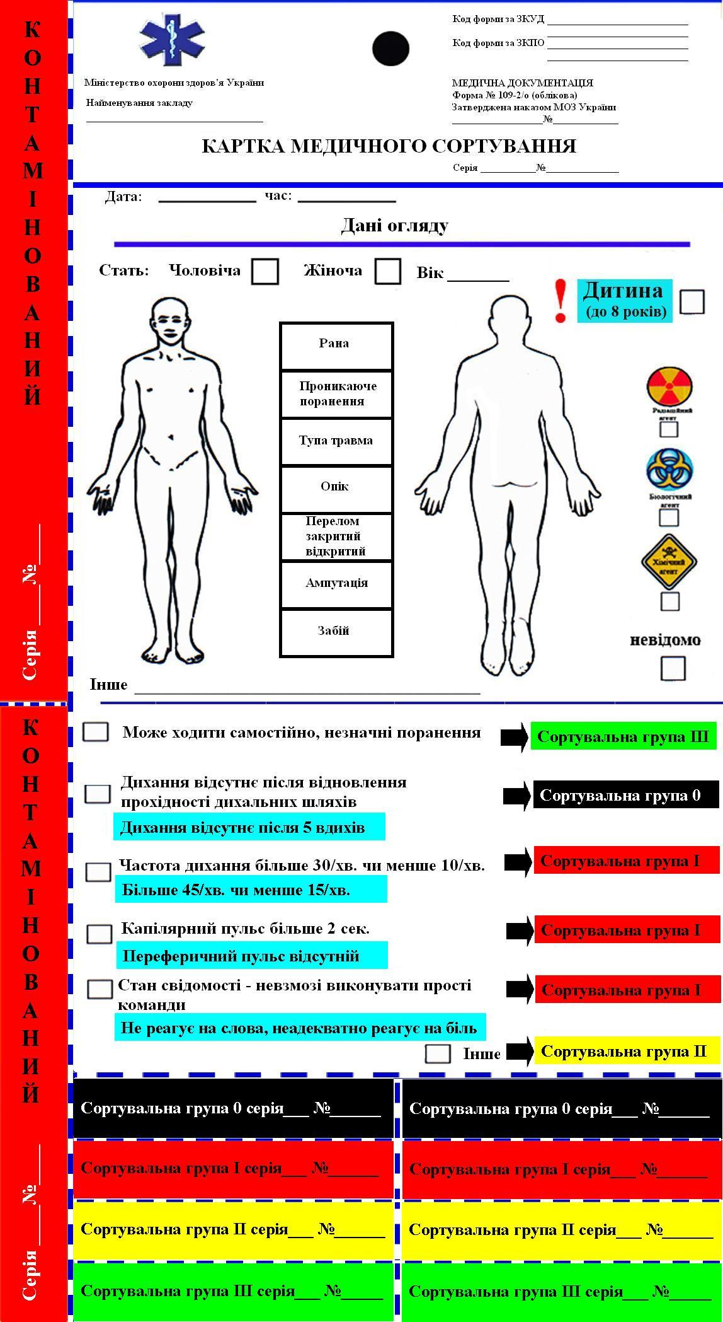
1
2
3

Схема 1.

1. У лівому верхньому куті картки вписується найменування закладу, працівники якого проводять медичне сортування.
2. Ліворуч, під написом «Картка медичного сортування» вписують серію та номер картки у відповідності до адміністративно-територіального устрою України.
3. На лицьовій стороні картки у лівому верхньому куті зазначають дату та час огляду постраждалого.
4. У блоці «Дані огляду» у лівому верхньому куті зазначаються «стать» та «вік» постраждалого. У випадку коли вік постраждалої дитини до 8 років медичний працівник, який проводить медичне сортування, ставить відмітку у квадраті навпроти напису «Дитина».
5. Нижче ліворуч зображені схематичні обриси людини, між ними міститься таблиця з переліком ушкоджень: рана, проникаюче поранення, тупа травма, опік, перелом закритий, відкритий, ампутація, забій. При заповненні цієї ділянки медичний працівник, який проводить медичне сортування, зазначає тип пошкодження із запропонованого в таблиці переліку та стрілкою вказує на схематичних обрисах людини місце його локалізації. Під схематичним зображенням людини розміщений напис “Інше”, у цій графі вказуються наявні пошкодження, симптоми чи прояви хвороби, наявні у постраждалого/ хворого, а також дані, що можуть вплинути на обсяг надання медичної допомоги, наприклад – вагітна, алергія та інше (див. Схема 2).

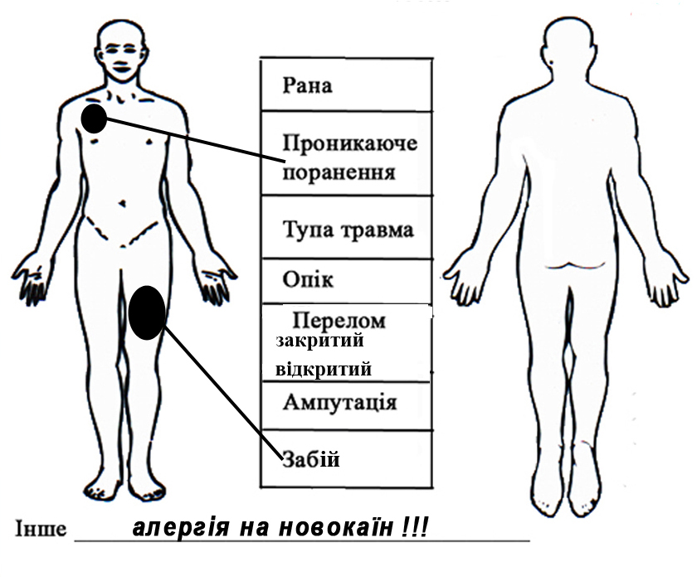

Схема 2.

6. Праворуч від схематичного зображення людини на нижче напису “Дитина” розміщені кольорові позначки, які відповідають забруднюючим агентам радіаційного, бактеріологічного, хімічного характеру та напис “невідомо”. Нижче кожного знаку та напису “невідомо” розміщені квадрати, куди у випадку контамінації постраждалого, медичний працівник, який проводить медичне сортування ставить відповідну позначку (див. Схема 3).

22

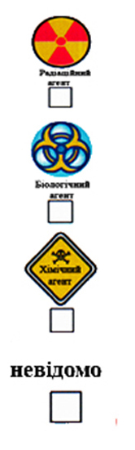
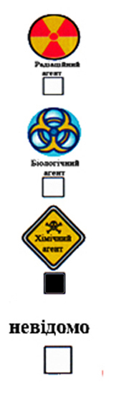

Схема 3.

7. З лівого боку картки по всій її довжині наявна відривна частина розділена на дві рівні за розміром частини, на червоному тлі великими літерами вертикально відносно всієї картки міститься напис «КОНТАМІНОВАНИЙ» та серія і номер картки. У випадку, коли контамінації постраждалих не було, ця частина картки відривається повністю. Якщо співробітниками МНС підтверджується факт наявності контамінуючого агента, медичний працівник, який проводить медичне сортування, відриває нижню частину, яка залишається на сортувальному майданчику, верхня частина залишається прикріпленою до картки.
8. Під блоком «Дані огляду» розміщена таблиця, в якій зазначають вітальні показники постраждалого: дихання, капілярний пульс, стан свідомості. В залежності від показників, медичний працівник, який проводить медичне сортування, ставить відмітку у відповідному квадраті, що і визначає сортувальну групу (І, ІІ, ІІІ, 0). Вітальні показники на синьому тлі відносяться до постраждалих дітей до 8 років.
9. Після визначення сортувальної групи, до якої належить постраждалий, медичний працівник, який проводить медичне сортування, переходить до відривних елементів, які позначають сортувальні групи.
У відривній частині нижнього поле означає групу до якої віднесено постраждалого/хворого. При цьому відривні частини з правого боку, які відповідають сортувальній групі постраждалого, залишаються у медичного працівника, який проводить медичне сортування, відривні елементи з лівого боку залишаються на картці. Нижнє поле відривної частини повинно відповідати інформації, основної частини картки, де визначається група сортування постраждалого/хворого, залежно від стану його здоров’я та даних огляду медиками.
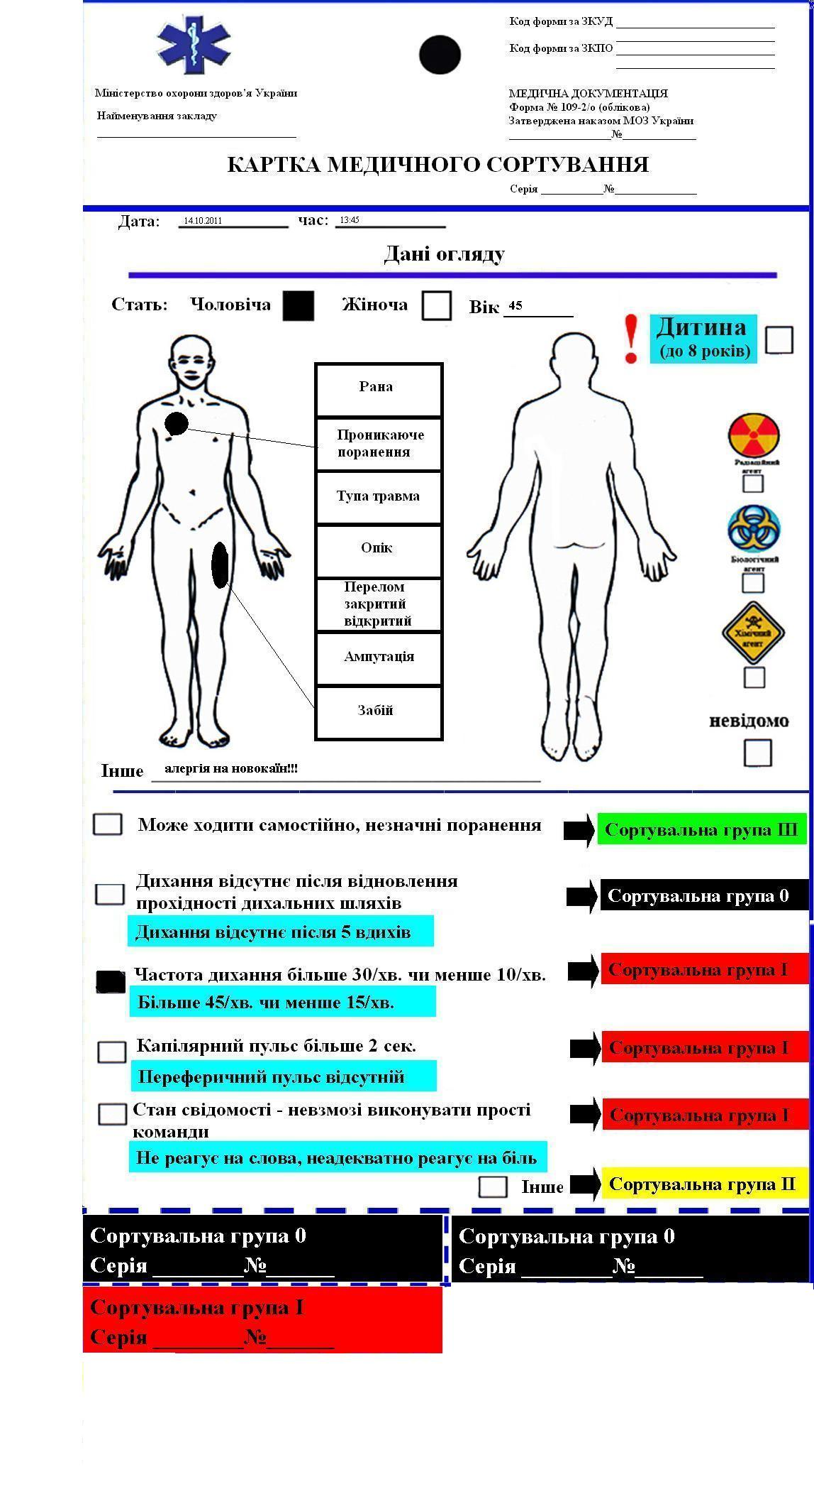

Cхема 4. Зразок заповненої картки медичного сортування (лицьовий бік)

10. На зворотній стороні картки під наскрізним отвором розміщується таблиця „Параметри життєдіяльності”, що складається з шести стовпчиків. В таблиці зазначаються: час, свідомість (шкала ГЛАЗГО), частота дихання в хв., пульс в хв., артеріальний тиск, капілярний пульс сек. Дана таблиця заповнюється медичними працівниками (лікарем, фельдшером, медичною сестрою), які проводять другий етап медичного сортування на сортувальних майданчиках та при евакуації постраждалого/хворого до лікувально-профілактичного закладу. Необхідно проводити обстеження постраждалого/хворого одразу після поступлення на сортувальний майданчик та не рідше одного разу кожні 30 хвилин.
Нижче таблиці розміщена шкала ком ГЛАЗГО та інтерпретація її даних.
11. Під даними, що стосуються шкали ком ГЛАЗГО, розміщена таблиця „Проведене лікування, маніпуляції”, яка складається з п’яти вертикальних та шести горизонтальних стовпчиків. В таблиці зазначаються такі дані: номер за порядком, час проведення маніпуляції чи введення фармакологічного препарату, препарат/маніпуляція, доза (вказується доза та об’єм лікувального засобу), місце введення (вказується де саме була виконана маніпуляція та введений фармакологічний препарат, наприклад, „сортувальний майданчик”, „швидка медична допомога”).
12. Нижче розміщена таблиця „Зміна сортувальної групи”, що розподілена на п’ять частин, в яких позначені сортувальні групи : „СГ І”, „СГ ІІ”, „СГ ІІІ”, „СГ 0”. У випадку коли під час проведення другого етапу медичного сортування, чи на етапі евакуації відбулось погіршення чи покращення стану здоров’я постраждалого/хворого медичний працівник робить відмітку в стовпчику, відповідно до стану здоров’я , що визначений.
13. Під таблицею зазначають дані про бригаду швидкої медичної допомоги, що проводить медичне сортування або евакуацію.
14. Таблицю „Особисті дані постраждалого/хворого”, такими даними: імя, прізвище, по-батькові постраждалого/хворого; адреса, телефон. У випадку коли постраждалий/хворий невідомий - інформація про це зазначається у графі «П.І.П.».
15. Зворотній бік нижньої відривної частини містить кольорові поля, які розміщуються аналогічно до лицьової частини та складаються з двох однакових частин. На відривному елементі чорного кольору розміщений напис „час смерті, год. хв” біля яких записується час констатації біологічної смерті постраждалого/хворого. На інших кольорових відривних елементах розміщені написи, що позначають сортувальні групи : „СГ І”, „СГ ІІ”, „СГ ІІІ”, „СГ 0”.
Після завершення медичного сортування постраждалих та їх евакуації у лікувально-профілактичні заклади медичний координатор готує письмову інформацію, яка містить такі дані: дата, час та місце виникнення надзвичайної ситуації; рівень надзвичайної ситуації; початок (визначається від моменту поступлення першого постраждалого на сіре полотнище (перший етап медичного сортування) та закінчення медичного сортування (визначається при евакуації останнього постраждалого); кількість постраждалих та їх розподіл відповідно до сортувальних груп; кількість медичних працівників, які були задіяні при медичному сортуванні; кількість бригад швидкої медичної допомоги, які були задіяні при ліквідації медичних наслідків надзвичайної ситуації. Інформація подається керівнику лікувально-профілактичного закладу, та керівнику адміністративно-територіальної одиниці, згідно з територіальним устроєм України, на території якого відбулася надзвичайна ситуація. Разом з письмовою інформацією медичний координатор подає до відділу статистики лікувально-профілактичного закладу де він працює відривні елементи карток медичного сортування, кількість яких має співпадати з кількістю виданих карток медичного сортування.

Начальник Відділу організації
медичного забезпечення ЄВРО – 2012 С.В. Синельник

